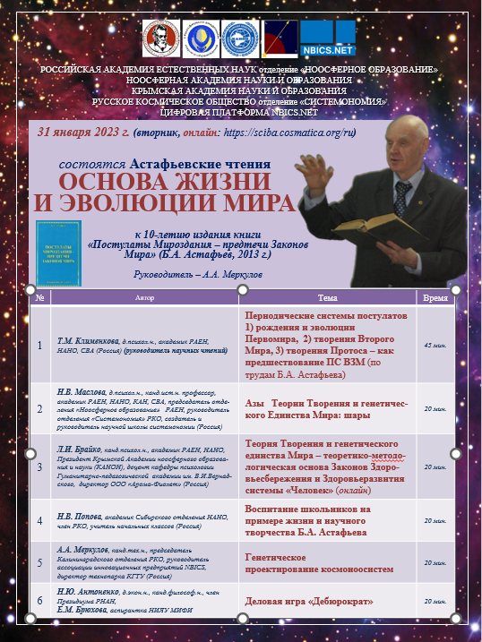
Начало конференции 31.01 в 11 час. дня. Вход по ссылке: https://sciba.cosmatica.org/ru/Vebinary11?topwdd=3690&topwdt=2&topwdi=-32768&webinarId=34bea760-1beb-40ca-b68d-896443190650&notasktojoin=1

